Wifi-Network
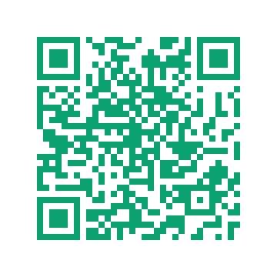
SSID:
LinuxDaysDortmund-2.4Ghz LinuxDaysDortmund-5Ghz

Passwort:
LinuxDaysDortmundTomate

